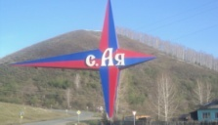

***Администрация Айского сельсовета***

***информирует:***

**С 1 января 2024 года изменились форма и**

**порядок ведения похозяйственных книг.**

С 1 января 2024 года в соответствии с Приказом Министерства сельского хозяйства Российской Федерации от 27 сентября 2022 года № 629 «Об утверждении формы и порядка ведения похозяйственных книг» учет личных подсобных хозяйств (ЛПХ) осуществляется в книгах в электронной форме.

Электронная похозяйственная книга (ЭПК) ведется в отношении ЛПХ, соответствующего нормам Федерального закона № 112-ФЗ. В ЭПК вносятся сведения о собственниках и пользователях земельных участков с видом разрешенного использования «Ведение личного подсобного хозяйства на полевых участках» и (или) «Для ведения личного подсобного хозяйства (приусадебный земельный участок)».

Обязательным условием для открытия лицевого счета в ЭПК является правоустанавливающий документ на земельный участок.

Просим Всех собственников личных подсобных хозяйств обратиться в Администрацию для заполнения электронных похозяйственных книг для получения в дальнейшем Выписки из электронной похозяйственной книги и справки о наличии ЛПХ.

При себе иметь паспорт и правоустанавливающий документ на земельный участок.

* * * * * * * * * * * * * *

**50 лет совместной жизни**

**С 9 января 2025 года в Алтайском крае начали принимать заявления на единовременную выплату супругам, отметившим 50-летие совместной жизни**.

**Размер поощрения** составляет 10 тысяч рублей. Выплата предоставляется супружеским парам, постоянно проживающим на территории Алтайского края, по заявлению одного из супругов (при наличии письменного согласия другого супруга).

**За получением единовременного поощрения** можно обратиться в течение 1 месяца до наступления юбилейной даты и в течение 12 месяцев после неё. Супруги, отметившие юбилейную дату жизни раньше 2025 года, могут обратиться за единовременным поощрением в срок до 30 июня 2025 года (включительно).

**Заявление** можно подать в управление социальной защиты населения по месту жительства или **в МФЦ**. Для получения выплаты необходимы паспорта супругов, свидетельство о заключении брака и банковские реквизиты одного из супругов.

Телефон для записи в МФЦ 8(38537)20457.

***Объявление***

С 24.02.2025 г. по 26.02.2025 г. с 9:00 до 12:00 в с. Ая, по адресу ул. Заводская, 3 государственная ветеринарная служба будет чипировать и регистрировать домашних животных. Стоимость чипа составляет 200 рублей, остальные манипуляции и регистрация будут осуществляться бесплатно.

При невозможности доставки собаки по адресу ул. Заводская, 3 возможен выезд ветеринарного специалиста на дом бесплатно. Также возможно проведение вакцинации против бешенства. В этом случае оплачивается только стоимость одноразового шприца.

Для подачи заявления на проведение чипирования необходимо иметь с собой паспорт владельца животного.

С 27.02.2025г. работа по чипированию и регистрации домашних животных будет осуществляться по мере поступления заявлений владельцев животных, по адресу: с. Алтайское, ул. Советская, 3, КГБУ «Управление ветеринарии по Алтайскому району».

Нарушение требований об обязательной регистрации и (или) маркировании домашних животных (собак) влечет предупреждение или наложение административного штрафа на граждан в размере от трех до пяти тысяч рублей, согласно ст. 70-2 закона Алтайского края (редакция от 12.10.2024г.) № 75-ЗС «Об административной ответственности за совершение правонарушений на территории Алтайского края». Закон вступает в силу с 01 июля 2025г.

Телефон для справок 8(38537)21-5-71, 21-3-04.

***КГБУ «Управление ветеринарии по Алтайскому району»***

№ 1

январь

2025 год

Информационный бюллетень Администрации Айского сельсовета



***К 80-летию ПОБЕДЫ***

9 мая 2025 года исполняется 80 лет со дня Великой победы Советского Союза над фашистской Германией.

Президент РФ Владимир Путин объявил 2025 год Годом защитника Отечества. Это решение имеет особую значимость в преддверии празднования 80-летия победы в Великой Отечественной войне.

Мужественно и отважно сражались наши земляки на фронтах Великой Отечественной войны (1941 – 1945 гг.), призвано из сёл Айского сельсовета 800 человек, более половины из них не вернулись;

* в Российско-китайском конфликте (остров Даманский), 1969 г. участвовал 1 человек;
* в Афганской войне (конфликт 1979 – 1989 гг.) – 5 человек;
* в Российско-чеченском конфликте (1994 – 1996 гг., 1999 – 2006 гг.) – 20 человек;
* в настоящее время в СВО на Украине участвуют более 30 человек, 11 человек погибло.

***Уважаемые земляки,***

***Администрация Айского сельсовета просит Вас принять активное участие в написании***

***Летописи Великой Победы села. Приносите свои воспоминания, фронтовые письма,***

***фотографии военных лет своих родственников и земляков, участвовавших в локальных конфликтах и войнах, в Айскую библиотеку или Айский сельский музей.***

***Память о земляках, участниках локальных конфликтов и войн, должна жить вечно.***

*Информацию предоставил*

*методист центра «Алтай» В.М. Афанасьев*

***Юбилейная история***

**КОРЧУГАНОВА ВАЛЕНТИНА СЕРГЕЕВНА** родилась 2 января 1945 года. Детство прошло в тяжёлые послевоенные годы в подсобном хозяйстве, теперь это посёлок Катунь. Отец Долгов Сергей Иосифович вернулся с фронта инвалидном, без руки, а мама Анастасия Васильевна была приезжей, работала лаборантом по молоку. В семье у них было трое детей, Валя была старшая. В 1950 году мама умерла, и дети остались с отцом. Младшему Николаю было тогда только 1 год и два месяца. Отцу предлагали забрать детей в Детский дом, но он не отдал и вскоре женился на вдове фронтовика Федосье Федоровне, у которой тоже было 4 детей. Так вот образовалась самая большая семья в поселке, а вскоре у Вали родился ещё один брат - Владимир. Училась Валентина сначала в поселке, где было 4 класса, а затем в Ае. Ходили и утром и после школы пешком. Моста через Айку не было, переходили вброд, разувались и переходили, а весной, когда речка разливалась иногда мальчишки старшеклассники переносили младших на себе. После 7 класса Валентина больше не пошла в школу, стала помогать отцу на работе. Жалко его было. Работала везде, куда пошлют: телятницей, пасла овец, подменяла доярок, свинарок, скотников и конюхов. Замуж вышла в Верх-Аю в 1962 году за Корчуганова Юрия Андреевича. В Верх Ае тоже везде работала. Помогала летом мужу на пасеке, а зимой - разнорабочей. Три года проработала в детском саду, а потом больше 20 лет ветсанитаром на ферме совхоза Айский, и отсюда ушла на пенсию.

С Юрием Андреевичем они прожили больше 50 лет. В браке родились трое детей, а теперь уже семь внуков и пять правнуков. Валентина Сергеевна большая труженица, вот уже три года живёт одна, но всё ещё держит несколько ульев с пчёлами, садит огород. Мы, дети, внуки и правнуки очень любим и уважением её. Она хорошая мама, тёща, свекровь. Дай Бог ей здоровья ещё на долгие, долгие годы.

**Поздравляем Валентину Сергеевну**

**с юбилеем!**

**Желаем доброго здоровья, тепла, любви и радости!**

*Администрация Айского сельсовета,*

*Совет ветеранов*

***В феврале***

***отмечают юбилей:***

Барановская Мария Михайловна-22.02.1940г.р.,

Шебалина Наталья Ефимовна-04.02.1950г.р.,

Аманчина Людмила Сергеевна-18.02.1955г.р.,

Панов Борис Петрович-01.02.1960г.р.,

Афонькина Лариса Никитична-03.02.1960г.р.,

Беспалов Михаил Феопенович-07.02.1960г.р.,

Пшеничникова Надежда Леонидовна-09.02.1960г.р.,

Братан Сергей Федорович-11.02.1960г.р.,

Набасова Нина Михайловна-16.02.1960г.р.,

Леонтьев Владимир Иванович-23.02.1960г.р.,

Горшкова Татьяна Владимировна-28.02.1960г.р.,

Попова Ольга Николаевна-06.02.1965г.р.

*От всей души желаем в Юбилей  
Вам радости, удачи и здоровья,  
И много светлых благодатных дней  
Добром согретых, нежностью, любовью.*

*И рядом с вами будут пусть  
Всегда лишь близкие, приятные вам люди.  
И станет ярче этот мир тогда,  
И ваша жизнь счастливей будет.*

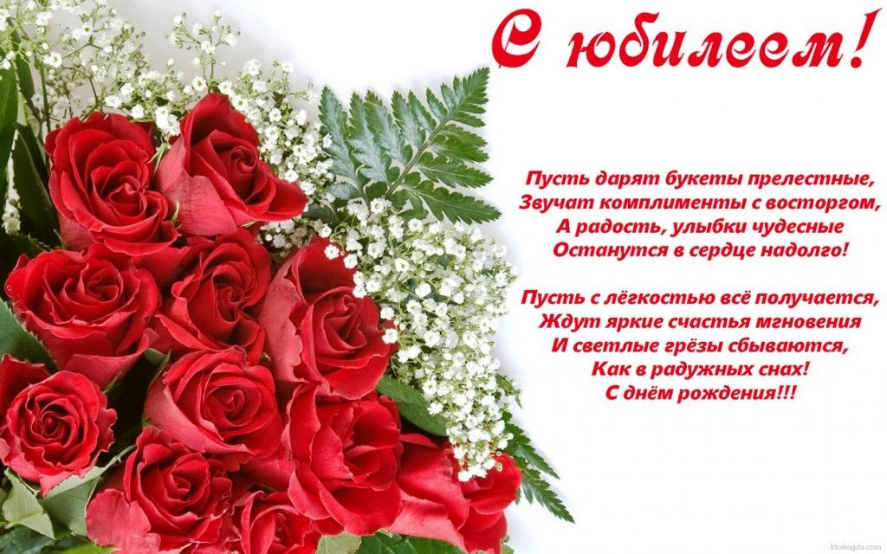

*Администрация Айского сельсовета,*

*Совет ветеранов*

***И СНОВА ЗОВЁТ ГОРА ВЕСЁЛАЯ***

Дорогие односельчане! 23 февраля 2025 года, в День защитника Отечества и в Год защитника Отечества, в селе Ая в четвёртый раз будет проходить военно-спортивное мероприятие – «Восхождение на гору «Весёлая», посвящённое памяти нашим землякам, погибшим в ходе специальной военной операции в Украине.

Впервые это мероприятие было проведено 23 февраля 2022 года. Чем руководствовались инициаторы проведения праздника три года назад?

Вернёмся к истории села Ая. Гора Весёлая занимала значительное место в жизни нашего села. Почему её назвали Весёлой? Как только весной появлялись первые проталины, жители села (сначала, конечно, ребятишки) спешили на гору. Здесь они играли на проталинах, ели первые съедобные (и такие вкусные) растения: вшивик, кандык… А когда наступала Пасха, а к этому времени года гора, обычно, уже растаивала, нарядные селяне поднимались на гору. Игры, гармошка, песни, пляски… Весело было всем: и взрослым, и детям. Так и назвали гору – Весёлая. Гора Весёлая становилась центром притяжения односельчан круглый год. Весной девушки спешили сорвать первые цветы: подснежники, ветреники, кандык, медуницу и другие. Молодёжь часто собиралась на вершине, чтобы весело провести время. Летом здесь собирали душистую клубнику, черёмуху, малину. Осенью – грибы, калину, рябину. А зимой ребятишки катались со склонов Весёлой на санках и лыжах. Позднее стали проводить военно-спортивную игру «Зарница».

Шли годы. И как-то забылись те весёлые времена. Построили комплекс зимних развлечений. И только зимой гора становилась поистине Весёлой: катание на ватрушках, лыжах и т.д. Но это были в основном дети и приезжие взрослые. Жаль было, что это замечательное место оставалось за туристами. А если организовать зимний праздник для всех – восхождение на гору? Так, наверное, думали инициативные люди, патриоты нашего села.

И вот 23 февраля 2022 года прошло первое восхождение на гору Весёлая. Это было ново и здорово! Первыми организаторами были: Засухин А.И., Буньков Н.Ф., Швецов А.М., Афанасьев В.М., Бушанов В.Г., Кислов В.А. Их поддержали работники библиотеки: Овечкина О.Е. и Понамарёва О.Г., члены совета ветеранов, глава Администрации Плотников В.Я. и многие предприниматели. У подножья горы зазвучала музыка и около сотни сельских энтузиастов устремились на вершину горы Весёлой. Понамарёв С.Б. под аккомпанемент своего баяна пел песни военных лет. Кто-то даже танцевал и пел. Спортивные состязания, награды, уха, чай, кофе… Начало было положено. С 2023 года данное военно-спортивное мероприятие стали посвящать односельчанам, погибшим в зоне СВО. В 2024 году к этому мероприятию добавилась беспроигрышная лотерея.

И вот у подножия горы Весёлая совет ветеранов, Администрация села приглашают вас собраться в четвёртый раз. Также будут военно-спортивные соревнования, восхождение на гору, беспроигрышная лотерея.

Каждый, кто взойдёт на вершину, получит номерной лотерейный билет, который даёт ему право участия в розыгрыше лотереи. В подготовке лотереи могут участвовать все жители нашего села: изготовить поделки, приготовить сувениры (вязание, шитьё и т.д.). Можно сувениры приобрести в магазине и сдать их также в библиотеку для розыгрыша в лотерею.

Гора Весёлая ждёт односельчан 23 февраля. Как и прежде, мероприятие будет обещает быть интересным, вкусным и состоится при любой погоде! Это поднимет ваше настроение. До встречи, друзья!

*Информацию подготовила Л.Ф. Швецова*

**«Наряжаем ёлку вместе»**

***творческий конкурс***

В преддверии нового года по инициативе Администрации Айского сельсовета, Собрания депутатов сельсовета и сотрудников Айской модельной библиотеки был объявлен творческий конкурс «Наряжаем ёлку вместе!».

Цель конкурса заключалась в организации досуга населения с вовлечением в творческую деятельность по изготовлению ёлочных игрушек. Тема конкурса: «Семья», «Россия», «Родина», «Победа». Участниками конкурса стали взрослые и дети. Ёлочные украшения, представленные участниками конкурса, разместились на уличной новогодней ёлке на площади у Дома культуры.

Среди взрослых участников конкурса 1 место заняла Т.В. Савельева, 2-е м. – С.М. Коробейникова, 3-е м. – А.Г. Кашникова. В творческом конкурсе приняли участие Ф.А. Огнева-Колесниченко, Л.Н. Лаптева, Н.В. Турунова, Г.А. Шадрина, Т.Ф. Кретова.

Среди юношества 1 место присуждено Арине Шадриной (9б кл.). В детской номинации места распределились следующим образом: 1 место – Илья Липатов (2а кл.); 2-е м. – Тимофей Бердюгин (6 лет); 3-е м. – Екатерина Шадрина (4б кл.) В конкурсе приняли участие Михаил Кашников (3а кл.); Арсений Боровиков (3б кл.); Марат Балдин (4б кл.); Нина Казанцева (6б кл.); Софья Манеева (6а кл.).

Все победители и участники конкурса получили призы и памятные подарки за участие в конкурсе. Организаторы конкурса благодарят всех участников за творческий подход и фантазию, раскрывающие тему конкурса.

*Информацию предоставила заведующая*

*Айской модельной библиотеки О.Е. Овечкина*

*Информационный бюллетень «Вестник села» выходит один раз в месяц при финансовой поддержке Администрации Айского сельсовета. Тираж 50 экземпляров.*

*Распространяется бесплатно. Редактор – Глава Администрации Айского сельсовета Плотников В.Я., тел. 8-385-37-28-523; ответственный за выпуск –Афанасьев В.М., тел. 8-903-990-80-61; e-mail:* [bibl_aja_07@mail.ru](mailto:bibl_aja_07@mail.ru)